关于杭州骑客智能科技有限公司

被不法分子假冒实施网络诈骗的严正声明

杭州骑客智能科技有限公司在本行业耕耘多年，凭借强大的研发能力、过硬的产品质量、受到广大消费者的认可，成为平衡车行业标杆企业。

近日，我们接到消费者举报，声称有不法人员利用我司的行业影响力，在微信上假冒我司名称，伪造我司账户，以销售产品的名义欺诈消费者，致使消费者遭受财产损失，严重侵害了我司合法权益，影响了我司声誉。

为切实维护广大消费者及我司的合法权益，特作出如下声明：

一、我司的各类信息均在官网<http://www.chic-robot.com> 、微信公众号（骑客智能平衡车、CHIC骑客智能平衡车）或者官方微博（@骑客平衡车）等发布，线上交易仅通过天猫旗舰店、京东自营店、苏宁旗舰店进行，其他线下交易均通过我司正式授权的经销商渠道进行。

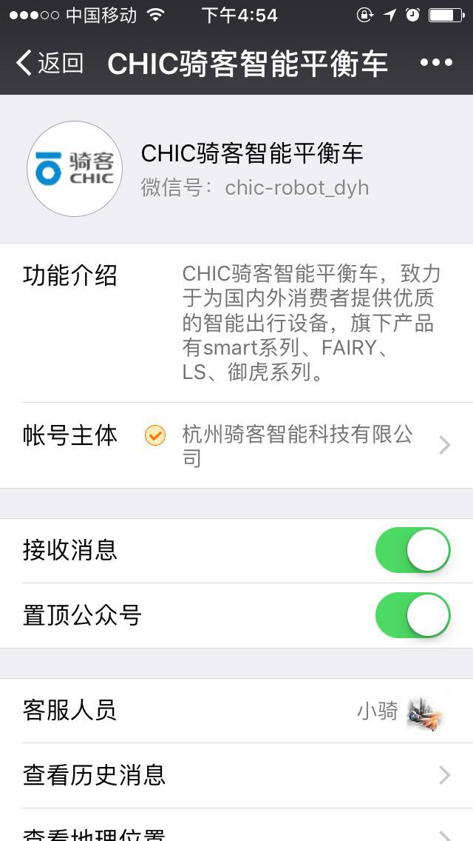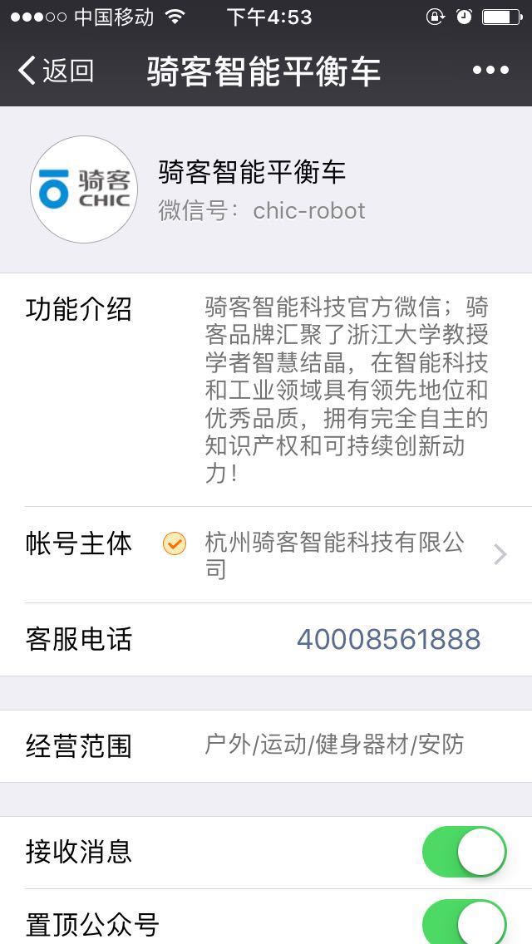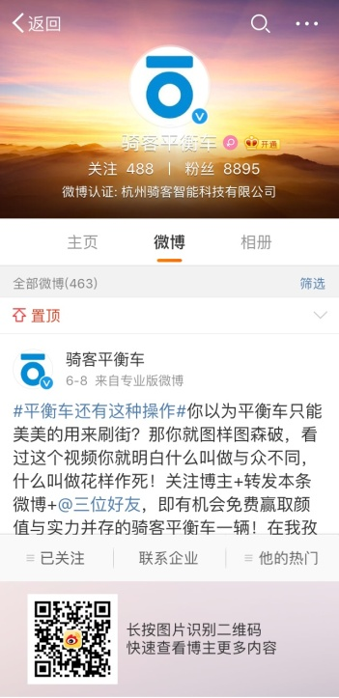

二、非通过我司官方渠道公布的信息均可能为虚假信息；非通过我司认证或认可的交易系统为虚假或违法、违规系统；非经我司合法授权而使用或冒用我司名义、形象、Logo及其他企业信息的行为均构成对我司合法权益的侵害。该类行为已涉嫌违法、违规、及可能损害被误导或被欺骗社会群体的利益。

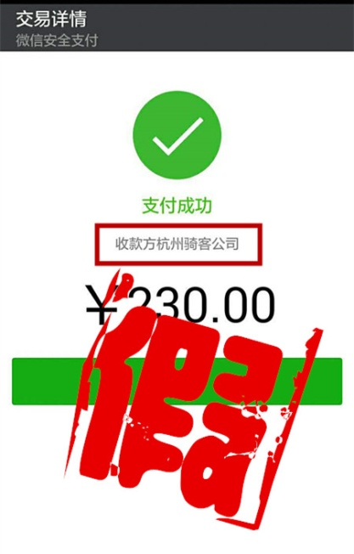

三、骑客系列产品研发时间长、拥有众多核心专利技术，综合上述因素，若市场终端价格异常低廉，可能涉嫌欺诈或者销售假冒伪劣产品等违法行为，要提高警惕，谨慎购买。

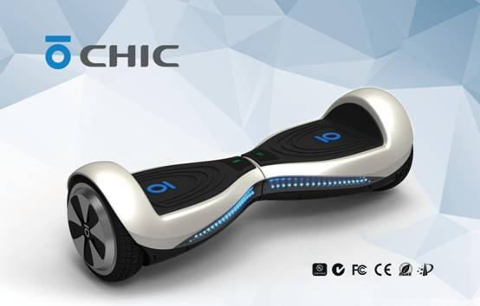

四、我司对侵害公司名誉的行为予以严重关注，并保留向侵权行为及相关责任人合法维权的权益，以维护我司和消费者的合法权益。

如有任何疑问请随时联系我们：

骑客中国区服务热线：400-0856-188

官方网站：http://www.chic-robot.com/

邮箱：jyh@chic-robot.com（国内）intl@chic-robot.com（国际）

特此声明